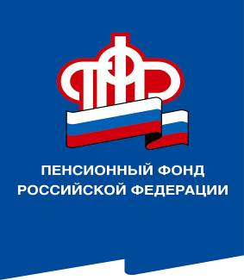
ПРЕСС-СЛУЖБА
ГОСУДАРСТВЕННОГО УЧРЕЖДЕНИЯ – ОТДЕЛЕНИЯ ПЕНСИОННОГО ФОНДА РОССИЙСКОЙ ФЕДЕРАЦИИ

ПО ВОЛГОГРАДСКОЙ ОБЛАСТИ
400001, г. Волгоград, ул. Рабоче-Крестьянская, 16
тел. (8442) 24-93-77

Официальный сайт Отделения ПФР по Волгоградской области – pfr.gov.ru

08 июля 2022 года
Четыре с лишним тысячи Петров и пять Февроний насчитал региональный Пенсионный Фонд в Волгоградской области
В День семьи, любви и верности, который с этого года в России по Указу Президента мы отмечаем официально 8 июля, специалисты волгоградского Отделения ПФР выяснили, сколько в регионе получателей пенсий и других пособий, которые носят имена покровителей семьи и брака. А также нашли самых взрослых и самых молодых Петров и Февроний.
По сравнению с прошлым годом мужская половина населения Волгоградской области, носящая имя Петр, практически не изменилась. Имя Петр до сих пор встречается достаточно часто, и, по последним данным, с таким именем в регионе проживает 4 012 мужчин. Самый маленький Петя родился в этом году в Волжском, а самый пожилой Петр проживает в Камышине – ему 103 года.
А вот имя Феврония в регионе считается редким: найдено всего пять женщин. Самая пожилая Феврония живет в Красноармейском районе Волгограда – в июне ей исполнилось 96 лет, а самой молодой Февронии из Быковского района 76 лет.

